Príloha 13.1: Tabuľka súm pre vymáhanie v prípade ukončenia výkonu

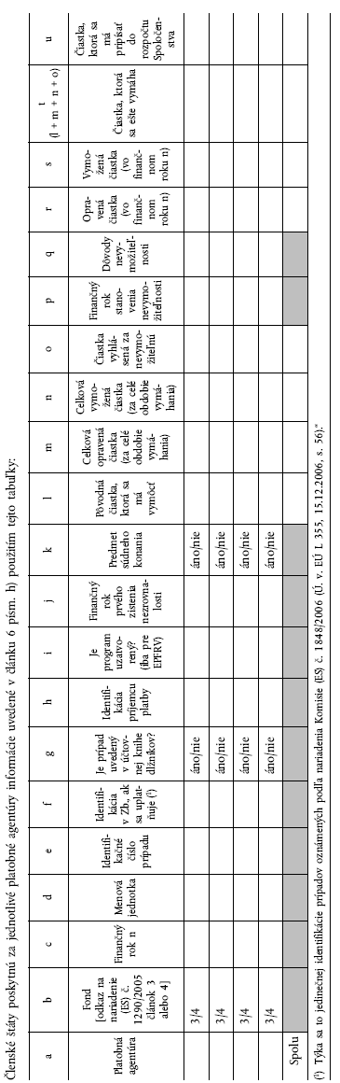

Príloha 13.2 (pokračovanie 13.1)

